**Dávid Gavenda – 98533 – Zápočet 1**

Testy, ktoré mi nezbehli :

UT20_NovaCena

UT21_NovaCenaCheck

UT30_NovyNazovCena

UT31_NovyNazovCenaCheck

UT40_NespravnyNazov

UT61_NovyCennikCountCheck

UT72_StaraKnihaCheck

UT_81_NullCennik

Čo som urobil?

No, keďže chýb tam bolo viacej a nebolo to nejaké dlhe tak som sa rozhodol to rýchlo prejsť ale rýchlo som zistil, že to radšej spravím celé odznova, teda len *Projekt.java* časť.

V Book.java som sivytvoril contructor v Book.java pre všetky tri premenné, kvôli jednoduchosti. Toto neriešilo žiaden problém, iba uľahčilo písanie kódu.

Začal som tým že som si otvoril zadanie a **poriadne** ho prečítal, **viac krát**. Následne som prišiel na to že to vôbec nie je zložité a prestal si škrabať ucho cez hlavu ale normálne.

Teraz napíšem originálny kód po funkciach a skúsim ho postupne vysvetliť, teda vysvetliť čo som pokazil.

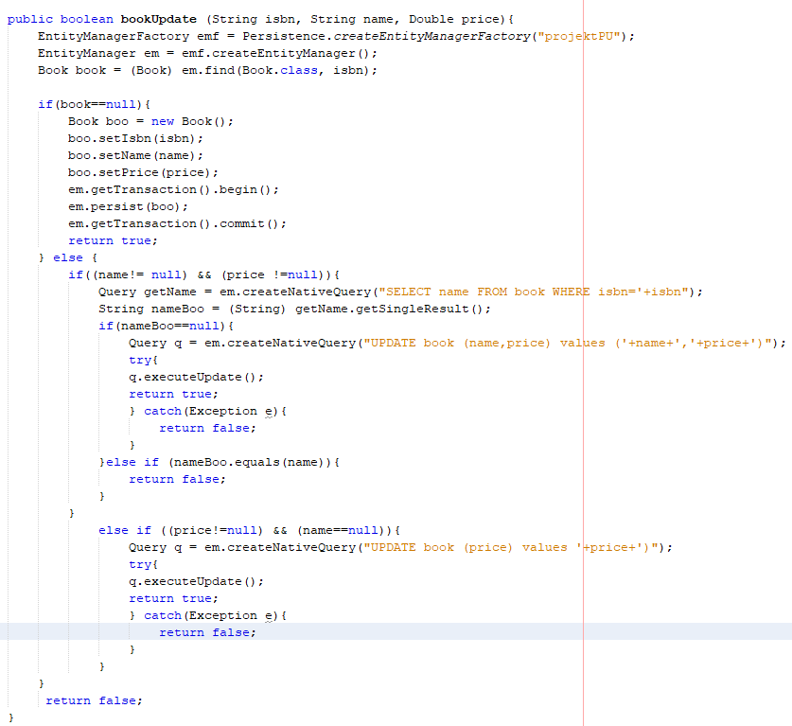

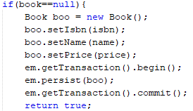

Toto je je správne, aj tak som to nahradil neskôr a vytváral Book v jednom riadku namiesto 4.

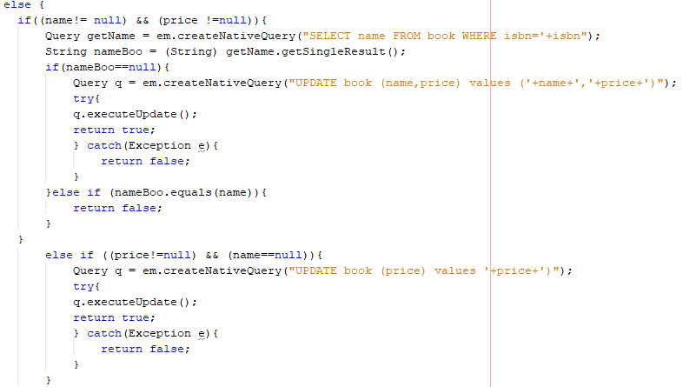

A tu sa nám to začína kaziť. Tie podmienky sú proste zle. Nemalo by tam byť žiadne *else if* . Proste *if*, teda ako je to v zadaní. Načo tam získavám veci, ktoré už mám? No netuším, asi stresy... Skúšal som SQL príkazy, tie pravdepodobne zle nie sú ale NAČO? Keď meno získam už z tej premennej *book.*

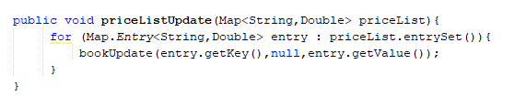

Druhá funkcia bola správne len mi chýbala na začiatku podmienka, ktorá by kontrolovala či vôbec niečo v mape je.

**Výsledný kód postupne**

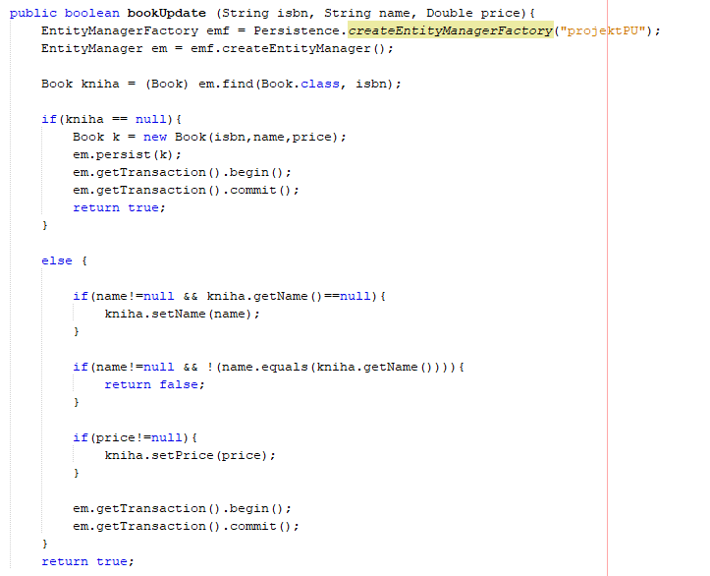

*3.*

*2.*

*1.*

*Začal som vytvorením EntityManagera, pomocou ktorého som skúsil nájsť knihu .*

*„Ak kniha v databáze neexistuje, vytvorí novú knihu so zadanými údajmi a vráti true“*

Najprv som jednoduchým *if*om skontroloval či existuje, ak neexistovala, tak som si ju vytvoril, nahral a poslal *true*.

Pokiaľ kniha neexistovala prešiel som na neštastné podmienky, pomocou ktorých sa menila už existujúca kniha.

1. 

***“ak argument metódy name je zadaný (nenulový) ale v stĺpci NAME je NULL, zapíše hodnotu do stĺpca.”***

Teda prvá časť ifu je meno(name) knihy, ktoré je zadané a druhé je meno knihy, ktorú sme vyhľadali pomocou ISBN na začiatku. Snažím sa zadať meno knihe, ktorá ho ešte nemá. Ak prejde podmienkou, zadám meno a pokračujem na ďalší if.

1. 

***“ak argument metódy name je zadaný ale stĺpec NAME obsahuje inú hodnotu, vráti false (a nerobí žiadne zmeny v databáze).”***

Tu kontrolujeme, že ak kniha existuje a zároveň som zadal meno. Tak či sa mená zhoduju, keďže majú rovnaké ISBN, ak sa teda nezhodujú vráti mi *false* a funkcia nepokračuje ďalej.

1. 

***“ak je argument metódy price zadaný, aktualizuje hodnotu v stlpci PRICE”***

Skontrolujem či bola zadaná cena, ak áno proste ju zmením. Ostatné podmienky už boli ošetrené, pokiaľ sa dostal až na tento bod.

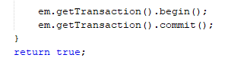

Nakoniec iba vykonanú zmenu nahrám pomocou EntityManagera a vrátim *true*.

Druhá funkcia bola správne, len som nekontroloval, či je priceList prázdny alebo nie. Ak nie je, prechádzam postupne mapu a vykonávam zmeny pomocou bookUpdate, kde meno knihy nezadávam.

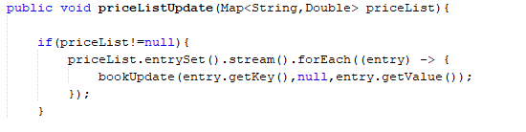

To je všetko a následne mi pekne všetky testy zbehli

